附：**测绘地理信息技术教学资源库在线学习操作说明**

一、访问资源库平台https://www.icve.com.cn/并点击右上角注册。

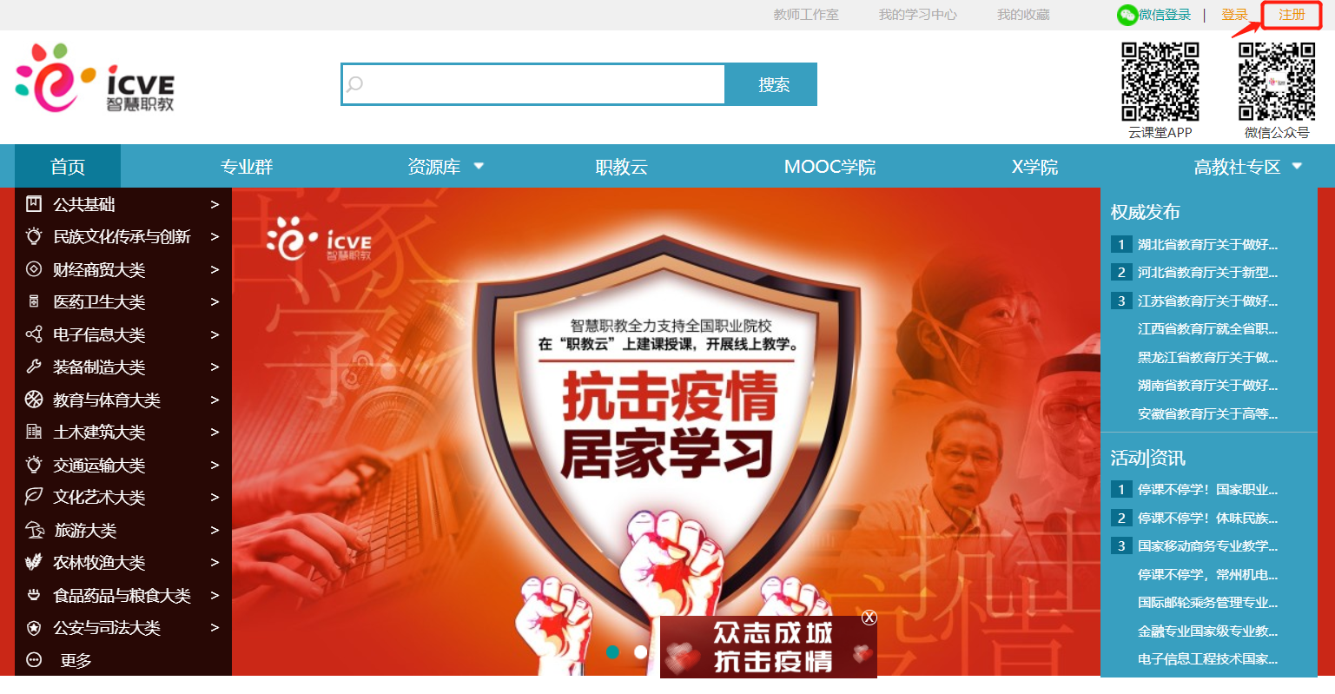

二、根据要求填写相关信息。注册成功将收到短信通知。

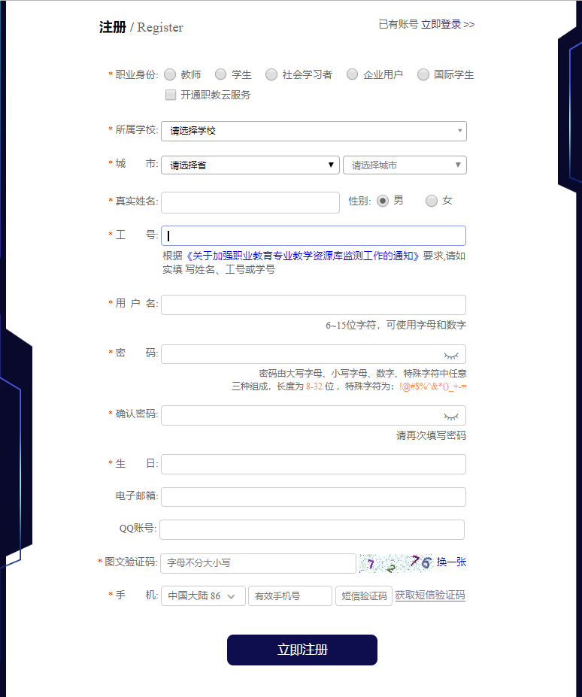

三、登录后下面测绘地理信息技术图标或选择左边栏目“更多”—“资源环境与安全大类”—“测绘地理信息技术”开始学习，或者直接输入<https://www.icve.com.cn/chdlxxjs>开始学习。

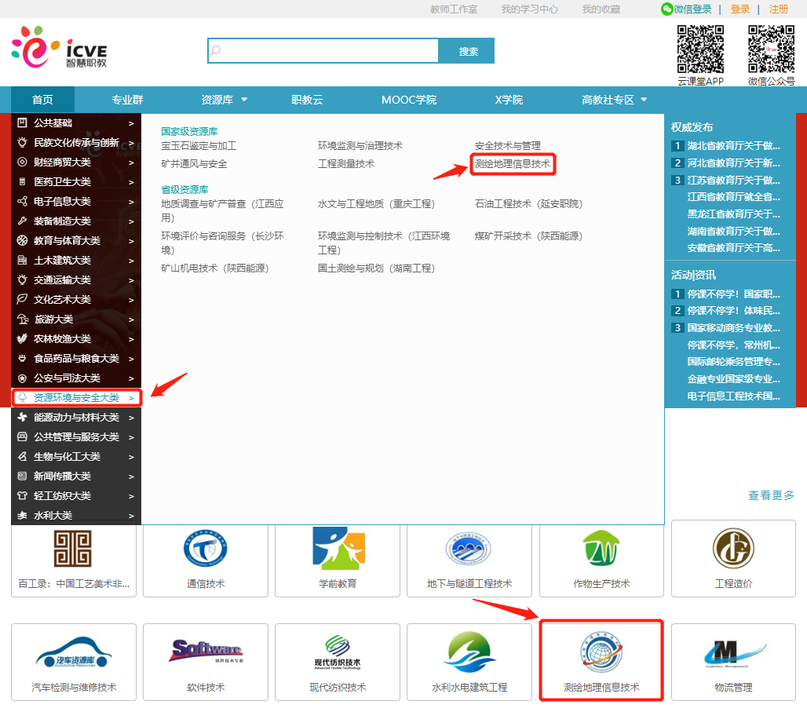

四、进入测绘地理信息资源库首页后可点击中间靠左侧“资源库使用指南”栏目详细了解如何使用资源库开展学习或教学工作。

